XXIV ШКОЛЬНАЯ НАУЧНО - ПРАКТИЧЕСКАЯ КОНФЕРЕНЦИЯ ШКОЛЬНИКОВ
«ШАГ В БУДУЩЕЕ»
РОССИЙСКАЯ ФЕДЕРАЦИЯ
ГОРОД НЯГАНЬ

ЖУРНАЛ “8TEENS24”, как информационный ресурс
комплексного применения знаний из различных источников

Исследовательская работа

Автор:
Белова Виолетта Сергеевна, учащаяся 9А класса
Научный руководитель:
Загороднева Галина Васильевна,
учитель английского языка
высшей квалификационной категории

Муниципальное автономное общеобразовательное
учреждение города Нягани
«Средняя общеобразовательная школа №6»
имени А.И.Гордиенко

Нягань 2024

«Журнал “8TEENS24”», как информационный ресурс
комплексного применения знаний из различных источников
Белова Виолетта Сергеевна, учащаяся 9А класса
Российская Федерация, Ханты-Мансийский автономный округ – Югра, г. Нягань Муниципальное автономное общеобразовательное учреждение города Нягани
«Средняя общеобразовательная школа №6» имени А. И. Гордиенко, почетного гражданина г. Нягани

Аннотация
Особенностью иностранного языка как учебного предмета является то, что он как бы «беспредметен»[1]: он изучается как средство общения, а тематика и ситуации для речи привносятся извне. Поэтому иностранный язык, как никакой другой предмет, открыт для использования материала из различных областей знания, содержания других предметов.
Цель данной работы расширить содержательную основу изучения английского языка через издание журнала, способствующей положительной мотивации учащихся для изучения и улучшения их английского языка.
Методы: теоретический, эмпирический (анкетирование, опросы); математический (анализ материалов).
Приемы: изучение различных источников; поиск нужной информации в интернете; метод сплошной выборки языкового материала из источников; классификация языкового материала; сопоставительный анализ.
Полученные данные: в ходе работы раскрыта взаимосвязь между школьными предметами и возможность реализации межпредметных связей в урочной и внеурочной деятельности по английскому языку для активизации познавательной деятельности учащихся.
Выводы: 1. Действительно, содержательный раздел в федеральном учебном плане в Гуманитарном профиле предлагает изучать иностранный язык с литературой, историей или обществознанием.
2. Проведение исследования или создание проекта являются важными коммуникативными и познавательными учебными действиями для всех уровней обучающихся.
3. Реализованные проекты, представленные в журнале «8TEENS24» являются доказательством выдвинутой гипотезы.
Ключевые слова: иностранный язык, межпредметные связи, межкультурная коммуникация, регионоведение, интеграция знаний, проекты.

Введение
Предмет «иностранный язык» включает в себя знания из разных областей: географии, истории, обществознания, литературы, физики, химии, биологии, информатики, музыки, изобразительного искусства, а также из политики, психологии, медицины, техники. Основное значение межпредметных связей состоит в том, что они дают возможность увязать в единую систему все знания, получаемые по различным учебным дисциплинам, а также получать новые знания на основе этих связей.
«Иностранный язык» - механизм межкультурной коммуникации, способствующий взаимопониманию между людьми из разных стран. Изучение иностранного языка влияет на человека: речь, интересы, мировоззрение, мышление, отношение к родному языку, отношение к семье, отношение к Отечеству. (Приложение 1)
Исследуемая проблема: исследование осуществлено в рамках языкознания и педагогики, проблема связана с эпизодическим характером использования информации.
Гипотеза: изучение английского языка совместно с предметами других циклов расширяет возможность формирования общего представления о мире и вызывает необходимость развития коммуникативной способности.
Задачи: 1. Рассмотреть разновидности межпредметных связей английского языка с другими дисциплинами.
2. Интегрировать регионоведение как культуроведческое условие коммуникации.
3. Организовать и провести Фестивали интегрированных заданий.
4. Оформить журнал «8TEENS24».
Объект исследования: реализация межпредметных связей в практике изучения английского языка через создание журнала.
Предмет исследования: межпредметные связи, реализуемые на уроках английского языка и внеурочной деятельности через интеграцию научных знаний к синтезу.
Актуальность исследования: в связи с введением новых федеральных образовательных программ выявились проблемы в нехватке материала в учебниках английского языка, поэтому в данной работе представлены содержания из различных областей знаний, других учебных предметов для использования в изучении английского языка.
Научная новизна работы в актуальности проблемы реализации межпредметных связей:
1. Научно-технический прогресс требует увеличения объема информации.
2. Ширится процесс интеграции наук, появляются новые дисциплины, требующие умения комплексно применять знания из различных предметов.
Практическая значимость работы: Журнал «8TEENS24» поможет в решении проблем, представленных выше.
Основная часть статьи
Этапы исследования: 1. Анкетирование учеников по выбору профиля обучения и сферы по тематике написания работ для журнала.
2. Фестиваль Шекспириады: познакомить учащихся с литературным наследием и вневременной ценностью произведений В. Шекспира в эпоху Возрождения; конкурс оформления плакатов с высказываниями о писателе и ценные высказывания из произведений В. Шекспира; интеграционный квест “Поэтический шедевр Шекспира” во внеурочном мероприятии.
3. Школьный музей – это память и причастность к истории.
4.Третье исследование посвящено Великим Умам в истории, физике, географии, химии и биологии. Фестиваль Кроссенс по теме «Great Minds».
5. Одежда и мода. Субкультуры.
6. Битва или Здоровое питание.
В начале учебного года руководитель исследовательских проектов провел анкетирования среди учащихся 8 и 9 классов на выявление выбора будущих профилей, планов на будущее и предметы, которые им пригодятся в реализации их планов. (Приложение 2 А, 2Б)
Мною были проанализированы анкеты, составлены списки. Под числами это ФИО восьмиклассников, ниже – девятиклассники. Красным отмечены те учащиеся, которые захотели заниматься исследовательской работой, все остальные заинтересовались проектами. (Приложение 3)
Взаимосвязи английского языка с другими учебными предметами разнообразны и многофункциональны. Во-первых, расширяется предметно-содержательное чтение на английском языке за счет его обогащения лингвистической (и в профильных классах - экстралингвистической) информацией из разных предметных областей. Во-вторых, усиливается эффективность чтения на английском языке, а также их последующее применение на занятиях по иностранному языку и другим предметам [2].
Знакомство с известными зарубежными писателями и поэтами, чтение стихов и художественных текстов, перевод и анализ текстов, цитирование пословиц и изречений, формулирование главной мысли и прочее – все это связывает предмет «иностранный язык» с литературой. 16 декабря 2023 года мы провели Фестиваль Шекспириады, к которому начали готовиться еще в начале октября [3]. (Приложение 4)
В литературно-музыкальном событии «До чего же изумителен Шекспир!» и интеграционном квесте «Поэтический шедевр Шекспира», посвященных 460-летию со дня рождения У. Шекспира были задействованы ученики 8, 9 и 11 классов. Задолго до этого события оформляли Постеры с «Высказываниями известных людей о Шекспире» и с «Цитатами Шекспира»; рисовали иллюстрации к произведениям Шекспира; учили, декламировали и записывали на видео Сонеты Шекспира на русском и английском языках; готовили танец, костюмы, маски. Волонтеры 11- х классов готовили презентации с заданиями и вопросами и проводили квест на станциях; 9-е - сопровождали команды восьмиклассников, дежурили в рекреациях и коридорах. В квесте «Поэтический шедевр Шекспира» участвовали команды из 8-х классов. Проект осуществлялся в рамках интеграции предметных областей: Литература; Английский язык; Русский язык; Театрализация; Изобразительное искусство; Хореография. Рефлексия данного мероприятия показала высокую оценку не только от учеников, но и от учителей предметников русского языка и литературы, английского языка, изобразительного искусства, информатики, библиотекари [4]. (Приложение 5 А, 5Б)
Идея интеграции знаний из разных учебных предметов, как правило, наиболее плодотворно реализуется в текстах, содержащих в себе факты или явления, события, их оценки из истории. Традиционно история входит в круг предметов близких к английскому языку. Мы знакомимся с историей, политическим устройством, экономикой стран изучаемого языка, с биографиями исторических и политических деятелей. Понятие «Родина» начинается со знания истории места: села или города, в котором живет человек. Он должен знать и уважать традиции родных мест. Обладая определенными знаниями об истории и культуре родного края, полученными на уроках истории, МХК, обществознания, можно рассказать об этом на иностранном языке. Группа учащихся из 8а класса подготовили экскурсии на английском языке в школьном музее: сначала они собрали материал на русском, перевели на английский, выучили и теперь тренируются проводить экскурсии для учащихся школы. Школьный музей раскрывает связи школы с историей города, края, России и мира. (Приложение 6)
Третье исследование посвящено Великим Умам в истории, физике, географии и биологии. Невозможно изучение иностранного языка без интеграции с географией. Тесная связь с этим предметом прослеживается при изучении тем страноведческого характера. В третьем номере журнала представлен материал о великом первооткрывателе Семене Челюскине и путешественнике исследователе Михаиле Пржевальском. Многие межпредметные связи обусловлены тематикой текстов. Например, изучая темы «Животные», «Охрана природы», «Экологические проблемы», мы опираемся на знания из биологии, зоологии, экологии. Восьмиклассники представили важный материал о русском ученом – физиологе Иване Павлове и ученом микробиологе и иммунологе Илье Мечникове; о женщинах – химиках Ирен Кюри и Юлии Лермонтовой.
Важно научиться извлекать и применять информацию, получаемую при изучении других предметов, умение членить текст на смысловые части и выделять из них главную информацию. Понимать страноведческий комментарий; устанавливать связи между фактами из истории, географии, литературы при чтении английских текстов. Эти задания считаются повышенной сложности, поэтому на помощь приходит научный руководитель, который помогает адаптировать информацию из научных источников. (Приложение 7)
Межпредметные проекты выполнялись во внеурочное время. Это небольшие проекты, затрагивающие два-три предмета, а также достаточно объемные, продолжительные, планирующие решить ту или иную достаточно сложную проблему, значимую для всех участников проекта. Ученики получают удовольствие от самой деятельности, если возникали проблемы, то обсуждали с напарником или руководитель проводил консультацию. Защита итогового индивидуального или парного проекта проходила в группе, а затем презентовалась другим участникам из других групп. Завершающим этапом межпредметных проектов по теме «Great Minds» был Фестиваль Кроссенс. Это головоломка, которая представляет собой девять картинок, расположенных в табличке три на три. Главное преимущество кроссенса — взаимосвязь между всеми его частями и отсутствие единственно верной трактовки. Кроме того, кроссенсы на одну и ту же тему могут быть совершенно разными, что даёт простор для исследований и творчества. В этом событии девятиклассники составили десять кроссенсов. Восьмиклассники получили пакет с этими заданиями и в группах должны были разгадать вопрос на 9-й клетке. Правильно отгаданное имя составляло 5 баллов, наибольшее количество баллов – 50 за 10 кроссенсов. Добавочно можно было получить баллы за составленный на английском рассказ, минимум 10 предложений. (Приложение 8)
В этом учебном году ученики нашей школы проявили заинтересованность к исследованиям национальных традиций, культуры, диалектов не только родной и изучаемой страны, но и народностей, проживающих рядом. Для реализации этих задач обучающиеся овладели определенным объемом страноведческих знаний по истории и этнографии, истории языка, культуре и литературе своей страны. Понять и принять иную культуры возможно только на основе знания своей. Поэтому, одной из важнейших задач предполагает умение ориентироваться в различных типах культур, понимать, сравнивать, уметь объяснять явления и факты родной и иноязычной культуры в процессе межкультурного общения. Элементы региональной культуры в сравнении с культурой стран изучаемого языка в сочетании с языковыми явлениями выступают как основа коммуникации. Ученица 8 класса предложила материал о диалектах ханты-мансийского народа. Это интересно и познавательно дает огромный плацдарм для понимания уникальности нашей культуры, традиций и исторического наследия. (Приложение 9)
В нашей школе было проведено интегрированное мероприятие по английскому языку и технологии: Основная цель этого мероприятия – расширить содержательную основу изучения английского языка по теме «Здоровый образ жизни» через сопоставление национальных традиций в еде. Подготовка к такому мероприятию мобилизовало учащихся 9 класса на самостоятельную поисковую деятельность, вызвало необходимость работать с дополнительной литературой и другими источниками информации. (Приложение 10)
Английский язык как школьный предмет изучается как инструмент общения, познания, мышления, в котором можно определять различные тематики и речевые ситуации. В рамках раздела «Clothes and Fashion» - «Одежда и Мода» дисциплины английский язык для 8-го класса рассматриваются такие темы как: «Subcultures around Us» - «Субкультуры вокруг нас», «The Development of Fashion in 17-18, 20-21centuries», «Развитие моды в 17-18, 20-21веках». Данная тематика располагает к синтезу таких школьных предметов как история, технология и английский язык. Ученица в своей работе связала моду с Петровских времен и с нашим веком, а также познакомила с этническими мотивами одежды ханты и манси, с Yomas' - компанией по производству одежды. (Приложение 11)
С целью дополнения имеющейся программы недостающей информацией о разных субкультурах вокруг нас парная работа восьмиклассниц подробно представили субкультуры Западной Сибири, ХМАО и города Нягань. Выявили, что в Западной Сибири количество молодежи, числящееся в определенных субкультурах, намного больше, чем в ХМАО, а в Нягани еще меньше. В нашей школе тоже есть представители разных субкультур. Важно научиться понимать и принимать данный тип культур, находящийся вокруг нас. (Приложение 12)
Бесспорно, изучение английского языка невозможно без проведения параллели с русским языком в грамматике, лексике, морфологии, синтаксисе, словообразовании, стилистике и пунктуации. Оформляя данный выпуск журнала, постоянно сравниваешь русский и английский язык.
В настоящее время трудно представить себе жизнь без информационных технологий. Таким образом, осуществляется межпредметная связь с информатикой. Предмет “Информатика” находится на стыке наук математики, физики, экономики. Связь английского языка физики и математики особенно актуальна для физико-математических профильных классов. Ученица 8в класса представила проект о двух французских ученых: Андре Мари, в честь него было названо «правило Ампера» и Рудольф Кристиан Карл, который изобрел дизельный двигатель. Она проанализировала основные периоды их творческой деятельности как ученых.
Использование музыки и пения на английском языке создает предпосылки для дружной коллективной работы в атмосфере положительных эмоций. Музыка и пение оказывают неоценимую помощь в изучении английского языка [5].
Заключение
«Кто не знает иностранного языка, тот ничего не знает о своем собственном»
Иоганн Вольфганг фон Гете
В соответствии с требованиями ФГОС по английскому языку современный выпускник школы должен уметь «использовать приобретенные знания и умения в практической деятельности и повседневной жизни для общения с представителями других стран, ориентации в современном поликультурном мире;
• получения сведений из иноязычных источников информации (в том числе через Интернет), необходимых в самообразовательных целях;
• расширения возможностей в выборе будущей профессиональной деятельности;
• изучения ценностей мировой культуры, культурного наследия и достижений других стран; ознакомления представителей зарубежных стран с культурой и достижениями России.»[5]
В связи с тем, что английский язык является языком международного общения, необходимо наличие знаний о разных странах мира, что будет способствовать обеспечению готовности выпускника к предстоящей межкультурной коммуникации, открывающей перспективы взаимодействия с партнерами, коллегами или просто, представителями разных стран мира.
Межпредметные связи играют большую роль при обучении любому предмету. Они, во-первых, представляют опору, фундамент для полноценного восприятия и понимания новых знаний, формирования навыков и развития умений, во-вторых, позволяют обобщать и систематизировать имеющийся языковой и речевой опыт и, в-третьих, обеспечивают полноту знаний.
Безусловно, межпредметные связи активизируют познавательную деятельность учащихся; побуждают мыслить активно; помогают формировать у учащихся цельное представление о явлениях природы и взаимосвязи между ними и поэтому делают знания практически значимыми и применимыми. (Приложение 13)
Таким образом, задачи, поставленные в исследовании, решены, цель достигнута, гипотеза, утверждающая, что изучение английского языка совместно с предметами других циклов расширяет возможность формирования общего представления о мире и вызывает необходимость развития коммуникативной способности подтверждена. Абсолютно уверена, что проблема интеграции в процессе изучения английского языка всегда останется актуальной. Именно интеграция способствует созданию нового, целостного, системного взгляда на мир. Результаты проведенного исследования могут быть использованы в процессе работы учителей и учеников.
После завершения проектов учащиеся приобрели следующие умения:
расширили знания по английскому языку в области истории, биологии, географии, физики, литературы;
сформировали навыки выполнения проектных заданий с использованием ИКТ;
развили умения и навыки работы с источниками дополнительной научно-технической информацией, выделять главное, формировать познавательный интерес на основе изучения открытий учёных, их вклада в науку и роль в жизни человечества;
организовывать сотрудничество, работать индивидуально, в парах и в группах;
формировать уважительные и доверительные отношения между учителем и учащимися;
демонстрировать ораторские навыки;
излагать своё мнение и аргументировать свою точку зрения и оценку событий;
использовать лексический и грамматический материала c дополнительной лексикой повышенной сложности, используемой в их проектах;
формировать толерантность и уважительное отношение к традициям и обычаям других стран и народов, овладение толерантным поведением в поликультурном мире; готовностью и способностью вести диалог с другими людьми, достигать в нём взаимопонимания;
пропагандировать здоровый образ жизни;
способствовать профессиональному самоопределению.

Использованная литература:
1. И.А. Зимняя Психология обучения иностранным языкам в школе.-М.: Просвещение, 1991.-222, [33]с.- (Б-ка учителя иностр. яз.).-ISBN 5-09-001716-6
1. Гомелева, О.В. Межпредметные связи в формировании коммуникативных умений / О.В. Гомелева // Иностранные языки в школе. - 1987. - № 6. - С. 71-73.
2. Левшина Г.А. В стране великого Шекспира: методические рекомендации к 450-летию со дня рождения У. Шекспира [Текст]/Г.А. Левшина - МБУК «Шебекинская ЦРБ», методический отдел - 2014. — 20 [8]с.
3. Дивинская Э. А. Английский язык: Учеб. для 11-го кл. шк. с углубл. изуч. англ. яз. / Э. А. Дивинская, Е. А. Виноградова. - 7-е изд. - Москва : Просвещение, 1992. - 192,[164-166] с.- ISBN 5-09-004225-X
4. Плюхина Ю.В. Межпредметные связи на занятиях по английскому языку // Личность, семья и общество: вопросы педагогики и психологии: сб. ст. по матер. XV междунар. науч.-практ. конф. Часть I. – Новосибирск: СибАК, 2012.
5. ФГОС: основное общее образование [Электронный ресурс] URL: https://www.garant.ru/products/ipo/prime/doc/401333920/ (дата обращения 07.03.2024)
6. Ваулина Е.Ю. УМК Английский в фокусе 8 класс: учебник/ рабочая тетрадь/ тренировочные упражнения в формате ГИА – М.: Просвещение, 2015г.
7. Полат Е.С. Метод проектов на уроках иностранного языка\\ИЯШ.2000.№2,3
8. Поливанова К.Н. Проектная деятельность школьников: пособие для учителя/. – М.: Просвещение, 2012г.
9. Голуб Г.Б., Перелыгина Е.А. Чуракова О.В. Основы проектной деятельности школьника: методическое пособие по преподаванию курса (с использованием тетрадей на печатной основе) / Под ред. проф. Е.Я. Когана. – Самара: Издательство «Учебная литература», Издательский дом «Федоров». 2006. – 224 с.
/ Server-пользователи-1-Школьная газета-magazine 8TEENS24 / -где находится наш журнал

Приложение 1
Приложение 2
А. Таблица «Профили по программе нашей школы»
Б. Анкета для учащихся 8 и 9 классов:

Приложение 3
Приложение 4
Приказ о проведении мероприятий, посвященных 460-летию со дня рождения У.Шекспира
Приложение 5
А. Ссылка на сайт МАОУ г. Нягани СОШ №6 им. А.И. Гордиенко с записью о Фестивале Шекспириады: https://vk.com/schoolnumber6gordienko

Б. Анкета участника Шекспириады:
В. Результаты опроса участников Шекспириады:
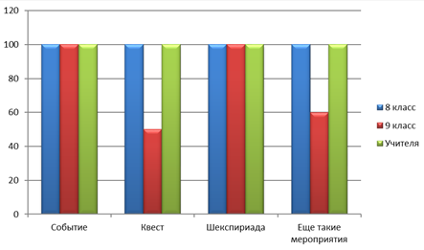
Приложение 6
Страницы из журнала в разделе «Музей»:
Приложение 7
Схема «Виды межпредметных связей в текстах»
Приложение 8
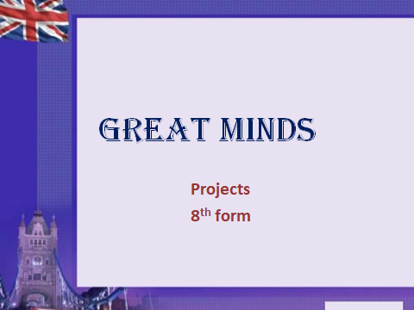
Технология Кроссенс
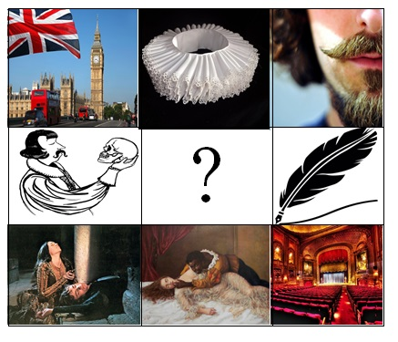
Приложение 9
Буклет к исследовательской работе о диалектах:
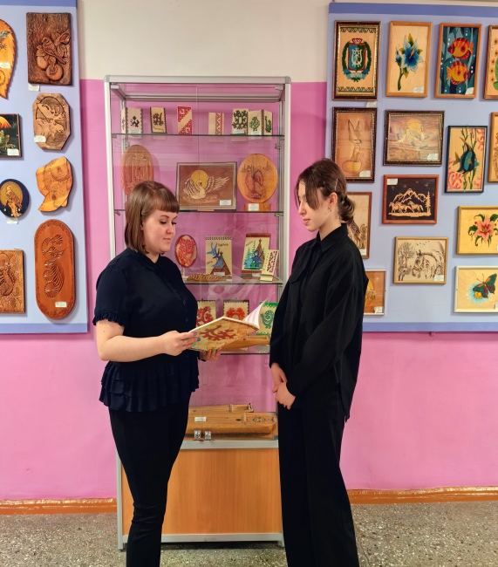
Приложение 10
Буклет к исследовательской работе «Еда-Здоровье-Богатство»:
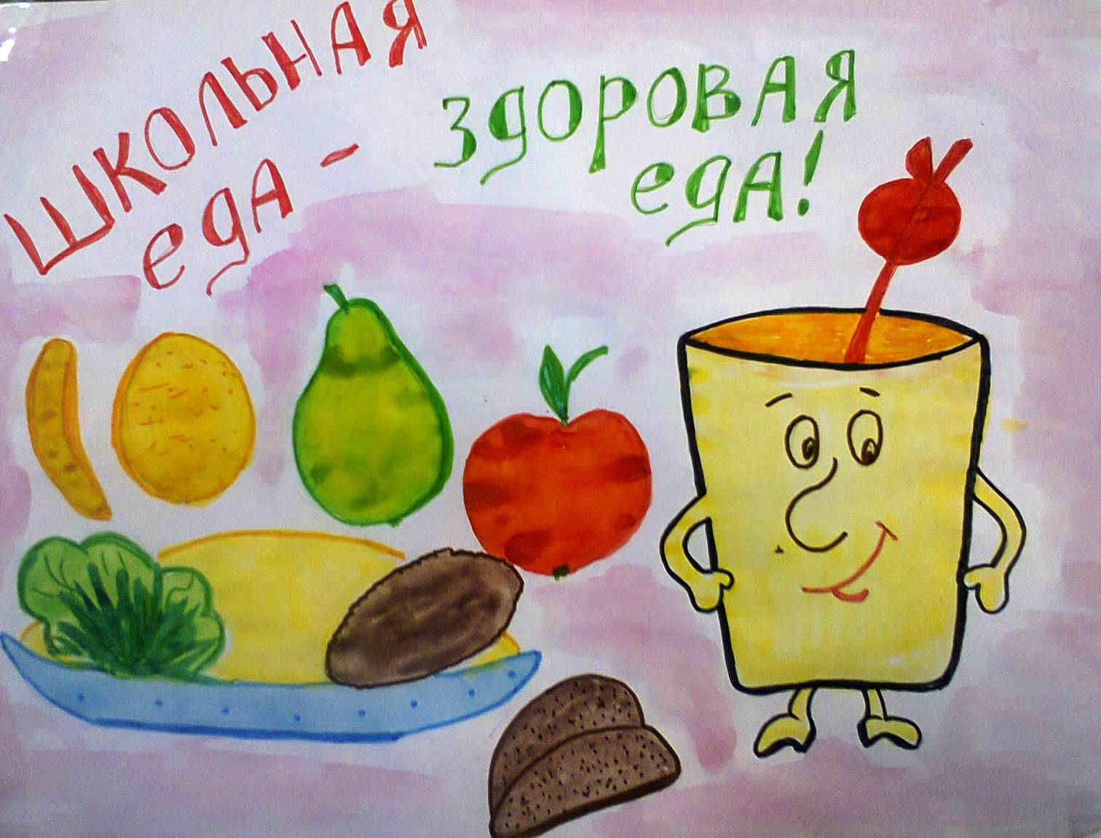
Приложение 11
Страницы из журнала «Одежда и Мода»

Приложение 12
Количество молодежи, причисленное к определенным субкультурам
Приложение 13
Таблица «Межпредметное взаимодействие»
Приложение 14
Формирование навыков работы с различными источниками

